

REPÚBLICA BOLIVARIANA DE VENEZUELA
MINISTERIO DEL PODER POPULAR PARA LA DEFENSA
UNIVERSIDAD NACIONAL EXPERIMENTAL POLITÉCNICA
DE LA FUERZA ARMADA NACIONAL BOLIVARIANA
UNEFA
NÚCLEO TÁCHIRA

MANUAL DE USUARIO Y MANUAL DEL PROGRAMADOR

TUTOR(A) ACADÉMICO(A): | TUTOR(A) INSTITUCIONAL:
Apellidos y Nombres: Rosa Consuelo Rodríguez Gelvez | Apellidos y Nombres: Fernando José Ruiz Ramírez
Cédula de Identidad: V.- 8.107.953 | Cédula de Identidad: V.- 18.968.947
ESTUDIANTE:
Apellidos y Nombres: Jesús Leonardo Rujano Sánchez
Cédula de Identidad: V.- 30.443.195
Carrera: Ingeniería de Sistemas

San Cristóbal, 30 de abril del 2026

Contenido
1. Generalidades del Documento 4
Control de Versiones 4
Alcance 5
Alcance Funcional 5
Alcance Organizacional 5
2. Términos y Definiciones (Glosario Inicial) 6
3. Funciones y Utilización del Sistema 7
Prerrequisitos 7
Requisitos de Hardware (Estación de Trabajo Recomendada) 7
Requisitos de Software y Compatibilidad 7
Enlaces de Acceso y Gestión de Permisos 7
Configuración del Sistema 8
Funcionalidad y Servicios Ofrecidos 8
Paso a Paso de cada Opción 8
A. Acceso al Aplicativo (Login y Logout) 8
C. Módulo de Recursos Humanos (Rol rrhh ) 12
D. Módulo de Gestión de Pagos (Rol pagos ) 13
E. Módulo Selectra y Registro POA (Rol selectra ) 14
4. Soporte y Cierre 16
Preguntas Frecuentes (FAQ) 16
Eje 1: Sobre Resultados (¿Qué puedo hacer con el sistema?) 16
Eje 2: Sobre Conceptos (¿Qué es o para qué sirve?) 16
Eje 3: Sobre Procedimientos (¿Cómo puedo realizar X acción?) 17
Eje 4: Sobre Interpretaciones (¿Qué ocurre si... o qué significa X mensaje?) 17
Eje 5: Sobre Navegación (¿En qué fase me encuentro y hacia dónde sigo?) 17
Solución de Problemas (Troubleshooting) 18
Datos de Contacto y Soporte Técnico 19
Manual del Programador y Diccionario de Datos: "Reingeniería" 20
1. Arquitectura y Stack de Tecnologías 20
Estructura de Directorios Clave 20
2. Diccionario de Datos 21
Conexión: mysql (Laravel Principal) 21
Conexión: bdsat (Gestión de Recaudación y Catastro) 24
Conexión: rrhh (Recursos Humanos) 29
3. Flujos Técnicos e Integración 29
1. Sistema de Autenticación y Middlewares 29
2 Integración con MeiliSearch (Módulo Selectra) 30
4. Guía de Despliegue y Configuración 31
Variables de Entorno Clave (.env) 31
Comandos de Despliegue en Desarrollo 32
Anexo Técnico: Variables, Diagramas ER y Procesos - Reingeniería 34
1. Tabla de Variables Clave por Módulo 34
2. Diagramas de Entidad-Relación (MER) 35
Base de Datos: sele_norma (Laravel Principal) 35
Base de Datos: bdsat (Gestión Tributaria y Catastro) 36
3. Flujograma de Procesos de Negocio 38

Manual de Usuario del Sistema "Reingeniería"

Este documento es la guía oficial de usuario para el sistema Reingeniería, una aplicación web moderna desarrollada en Laravel que integra y unifica módulos de Administración, Recursos Humanos (RRHH), Gestión Tributaria de Pagos (BDSAT) y Planificación Operativa Anual (POA/Selectra).

Generalidades del Documento

Control de Versiones

Versión Fecha Descripción del Cambio Autor

1.0.0
19 de junio de 2026
Creación inicial del manual de usuario consolidando la reingeniería de módulos (Laravel, MeiliSearch y Base de Datos Integradas).
Jesus Leonardo Rujano Sánchez

Objetivo

El propósito de este manual es guiar, orientar y capacitar a los usuarios finales en el uso de las funcionalidades generales y específicas de la plataforma Reingeniería. A través de este documento, el usuario comprenderá los flujos de trabajo de su

respectivo rol, la forma de consultar y extraer información, y cómo resolver incidencias básicas.

Alcance

Alcance Funcional
El sistema Reingeniería funciona como un núcleo consolidado que apoya e integra diversos procesos administrativos y financieros de la organización. A continuación, se presenta un diagrama de procesos que detalla el flujo de información y acciones del sistema:

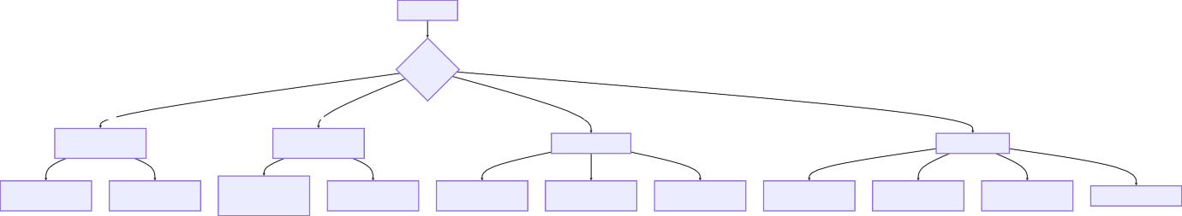
Inicio de Sesión
Validación de Rol
super_admin
rrhh
pagos
selectra
Dashboard de Administración
Módulo de Recursos Humanos
Módulo de Pagos BDSAT
Módulo Selectra POA
Monitorear estado de módulos
Gestionar usuarios y
activar/desactivar cuentas
Consultar historial de nómina por
año/mes/quincena
Exportar datos a Excel y Buscador rápido de
PDF contribuyentes e inmuebles
Visualizar detalles de pagos y rubros
Exportar registros a Excel Búsqueda de movimientos Registrar consolidados en y PDF con MeiliSearch el POA
Visualizar gráficos de evolución y distribución
Exportar a Excel, PDF y CSV

Alcance Organizacional
El sistema impacta de forma directa a diferentes dependencias de la institución. La siguiente Matriz de Caracterización de Actores resume el nivel de acceso y responsabilidades de cada grupo de interés:

Rol del Usuario | Módulo / Pantalla de  Impacto | Responsabilidad en el  Negocio | Nivel de Acceso
Super Administrador ( super_admin ) | Dashboard de Control,  Gestión de Usuarios ( /usuarios/crear ) | Monitorear la salud operativa del sistema, crear cuentas de usuario y habilitar/inhabilitar el acceso de funcionarios. | Total (Acceso a métricas globales de todos los módulos y gestión de seguridad).
Analista de Recursos Humanos  ( rrhh ) | Módulo de Personal ( /rrhh ) | Consultar el historial de nóminas anuales y quincenales de empleados, docentes, obreros y contratados para auditorías o reportes. | Lectura y Reportes (Restringido a datos de RRHH, generación de Excel/PDF).

Rol del Usuario
Módulo / Pantalla de
Impacto
Responsabilidad en el Negocio
Nivel de Acceso

Analista de  Pagos ( pagos ) | Buscador y Detalle de Pagos ( /pagos ) | Buscar contribuyentes por cédula/catastro, examinar detalles de pagos por rubros (inmuebles, vehículos, aseo, actividades económicas) y generar solvencias o listados. | Lectura y Reportes (Restringido de recaudación tributaria ).
Analista de  Selectra  ( selectra ) | Buscador de Movimientos, Registro de POA ( /selectra ) | Consultar y consolidar la información contable y de movimientos de nóminas a alta velocidad, y alimentar el Plan Operativo Anual (POA). | Lectura, Registro e Indicadores (Restringido de nómina histórica).

Términos y Definiciones (Glosario Inicial)

Para facilitar la lectura y comprensión de este manual, se definen los siguientes términos:

  - Módulo: División lógica y visual del sistema diseñada para atender un proceso de negocio específico (ej. Módulo de Pagos, Módulo de RRHH).
  - Rol: Nivel de seguridad y conjunto de permisos asignados a un usuario que define qué pantallas puede ver y qué acciones puede realizar.
  - POA (Plan Operativo Anual): Instrumento de planificación donde se registran los datos consolidados de personal y presupuesto por trimestre para evaluar metas institucionales.
  - Contribuyente: Ciudadano o entidad jurídica registrada en el sistema de tributos, asociada a una cédula, RIF o código catastral.
  - Rubro de Pago: Clasificación del impuesto o tasa recaudada (ej. Vehículos, Inmuebles, Aseo Urbano, Actividad Económica, Publicidad).

  - Quincena: Período de pago de nómina de 15 días. En el sistema de RRHH se permite filtrar específicamente por la primera quincena, segunda quincena u otras variaciones históricas.
  - Token CSRF: Mecanismo de seguridad utilizado por Laravel para proteger los formularios del sistema contra ataques maliciosos externos.
  - Argon2id / Bcrypt: Algoritmos avanzados de encriptación utilizados por el sistema para almacenar las contraseñas de los usuarios de manera segura en la base de datos.

Funciones y Utilización del Sistema

Prerrequisitos

Requisitos de Hardware (Estación de Trabajo Recomendada)
  - Memoria RAM: Mínimo 4 GB (Recomendado 8 GB para mejor fluidez al manejar reportes grandes).
  - Espacio en Disco: Al menos 500 MB de espacio libre en el disco local para descargas de PDF/Excel.
  - Procesador: Intel Core i3 o superior (o equivalente AMD) con frecuencia de 2.0 GHz o superior.

Requisitos de Software y Compatibilidad
  - Sistema Operativo: Windows 10/11, macOS Sierra o superior, o distribuciones Linux modernas.

Navegadores Web Compatibles (Versiones mínimas sugeridas):
    - Google Chrome (v100+)
    - Mozilla Firefox (v100+)
    - Microsoft Edge (v100+)
    - Apple Safari (v15+)
    - Nota importante: Se recomienda mantener activada la ejecución de JavaScript y las cookies en el navegador.

Enlaces de Acceso y Gestión de Permisos
  - Dirección URL Local Estándar: http://localhost/Reingeneria/public/ (o la dirección IP provista por el administrador del área de programación de la Alcaldía del Municipio San Cristóbal).
  - Acceso Inicial: Todo usuario debe contar con un nombre de usuario ( username ) y contraseña provistos por el administrador del sistema.
  - Restricción de Pantallas: Si intenta ingresar a una ruta no permitida para su rol (por ejemplo, un analista de pagos tratando de entrar al /dashboard administrativo), el sistema lo redirigirá de manera automática a su módulo asignado o de regreso a la pantalla de login.

Configuración del Sistema
  - Permisos de Red: La estación de trabajo debe tener acceso de red al servidor de base de datos local y al puerto del motor de búsqueda rápida (generalmente puerto 7700 si MeiliSearch está en el mismo entorno).
  - Ventanas Emergentes: Asegúrese de permitir la descarga de archivos y no bloquear las ventanas emergentes en el navegador, ya que el sistema abre descargas directas al exportar reportes de Excel o PDF.

Funcionalidad y Servicios Ofrecidos
El sistema ejecuta de forma automática diversos procesos para facilitar la labor diaria:

- Consolidación en Tiempo Real: El sistema agrupa los registros individuales de nómina y los consolida por número de cédula al realizar búsquedas en Selectra.
- Cálculo de Actividad del Módulo: Detecta de forma transparente la última interacción de los funcionarios en los módulos de RRHH, Pagos y Selectra, mostrando indicadores de uso en el Dashboard del administrador.
- Generación Dinámica de Archivos Excel y PDF: Construye de forma automática hojas de cálculo formateadas profesionalmente utilizando la librería PhpSpreadsheet y documentos PDF mediante Dompdf / FPDI a partir de los datos filtrados en pantalla.
- Búsqueda Indexada Aproximada: En el Módulo de Pagos, si ingresa una cédula incompleta, el sistema busca coincidencias aproximadas por dígitos y ordena los resultados priorizando las considencias exactas.

Paso a Paso de cada Opción

Acceso al Aplicativo (Login y Logout)
    - Abra el navegador web e ingrese a la dirección del sistema.
    - Visualizará la pantalla de Inicio de Sesión.
    - Ingrese su Nombre de Usuario y su Contraseña.
    - Haga clic en el botón Iniciar Sesión.
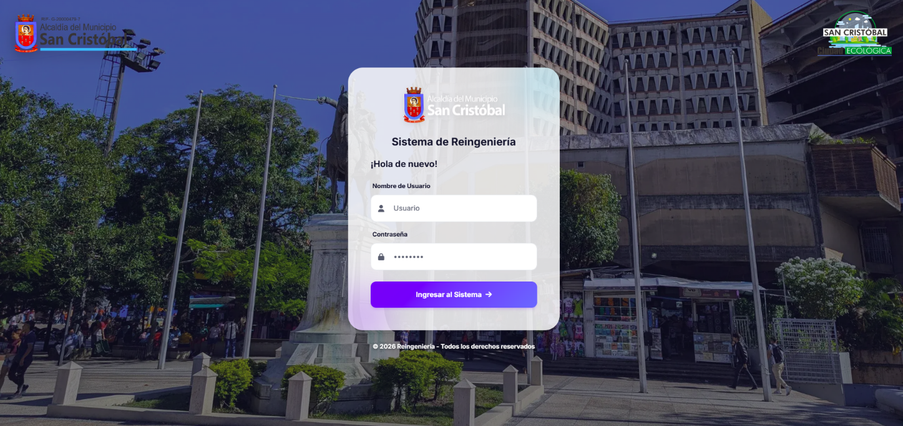
    - Si sus credenciales son correctas y su cuenta está activa, el sistema lo redirigirá automáticamente a su pantalla principal.

Para Cerrar Sesión: En la esquina superior derecha, haga clic en su nombre de perfil y seleccione la opción Cerrar Sesión. Esto destruirá de forma segura su token de acceso y lo llevará de vuelta a la pantalla de Login.

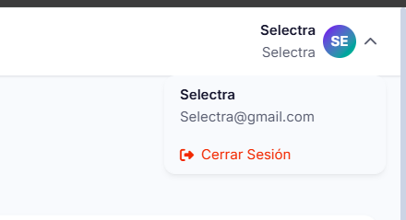

  - Panel de Administración y Control de Usuarios (Solo super_admin )
El Dashboard administrativo es la pantalla de control central del sistema.

    - Visualización de Métricas Generales
Al ingresar, el administrador observará cuatro tarjetas principales:

      - Usuarios Activos: Cantidad total de usuarios que tienen permitido el acceso.
      - Total Documentos (Selectra): Cantidad de registros históricos indexados en MeiliSearch.
      - Registros de Nómina (RRHH): Cantidad total de datos consolidados de personal.
      - Actividad de los Módulos: Un indicador gráfico de la frecuencia de uso de los módulos de RRHH, Pagos y Selectra en los últimos minutos (Verde: Activo, Gris/Rojo: Sin actividad reciente).
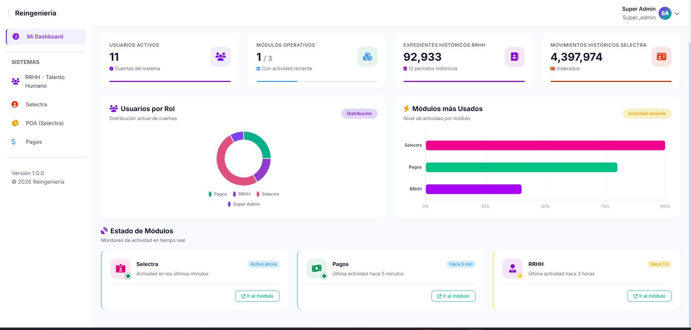

    - Creación de un Nuevo Usuario
- En el menú lateral o de navegación, haga clic en Usuarios -> Crear/Gestionar.
- Rellene el formulario en pantalla con los siguientes campos obligatorios:
  - Nombre de Usuario ( username ): Identificador único (ej: juan.perez ).
  - Nombre Completo: Nombre y apellido del funcionario (solo letras y espacios).
  - Correo Electrónico: Dirección de correo corporativo (debe terminar obligatoriamente en
@gmail.com por políticas de validación del sistema).
  - Contraseña: Clave de acceso (mínimo 4 caracteres).
  - Rol: Seleccione entre rrhh , selectra o pagos .

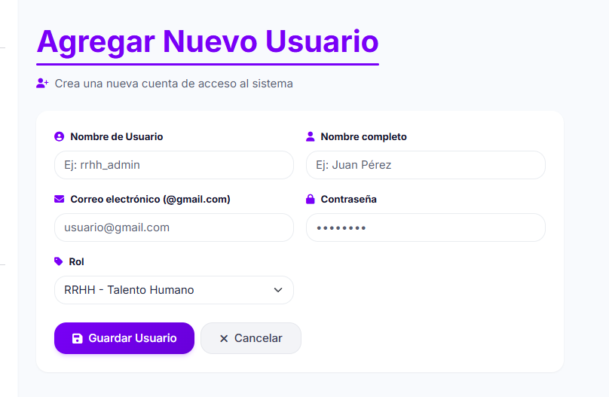

- Haga clic en Registrar Usuario.
- Ac ción Automática:El sistema creará la cuenta, generará sus iniciales para el avatar (ej: Juan Pérez -
> "JP") y le asignará un color distintivo según su rol.

    - Habilitar o Inhabilitar un Usuario
- En la misma pantalla de Gestión de Usuarios, desplácese hacia abajo para ver la tabla de usuarios registrados.
- Ubique al usuario que desea modificar.
- Haga clic en el botón Desactivar (si está Activo) o Activar (si está Inactivo).
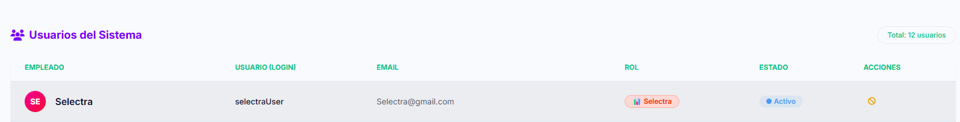

Módulo de Recursos Humanos (Rol rrhh )
Permite la consulta detallada de históricos de nómina de la institución.

    - Ingrese al módulo (será su pantalla por defecto al iniciar sesión como rrhh ).
    - Defina los filtros de búsqueda en el panel superior:
      - Año: Seleccione el año de consulta (ej. 2022 , 2021 , etc.).
      - Mes: Seleccione el mes (Enero a Diciembre).
      - Quincena: Elija entre Primera, Segunda o deje en blanco para buscar todo el mes.
      - Cédula (Opcional): Ingrese la cédula de identidad de un trabajador específico.
      - Tipo de Nómina (Opcional): Filtre por clasificaciones como Empleados Fijos, Obreros, Jubilados, Contratados, etc.
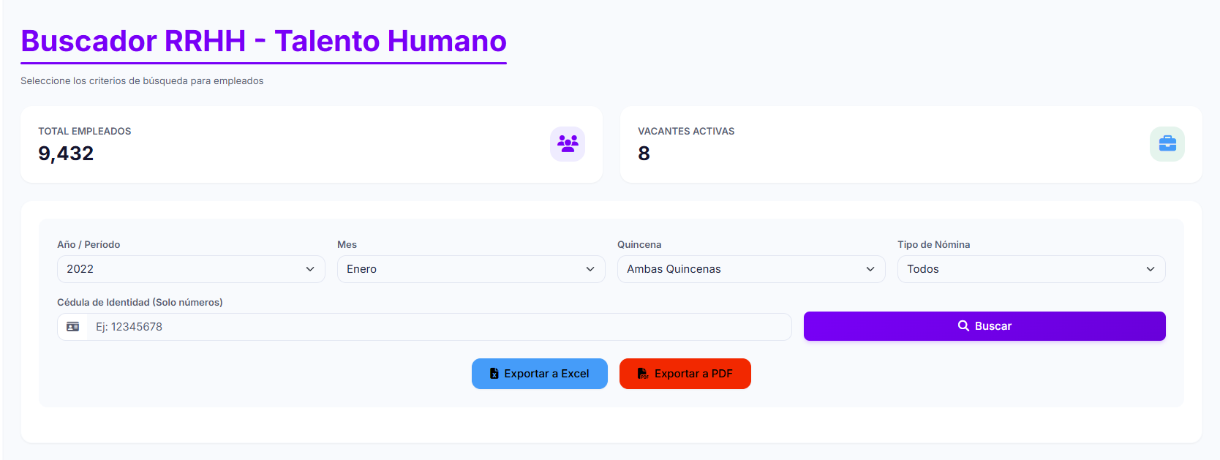

- Haga clic en el botón Buscar.
    - La tabla inferior mostrará los resultados correspondientes.

Exportación de Datos:
      - Haga clic en Exportar a Excel para descargar un archivo .xlsx estructurado con la información de la búsqueda.
      - Haga clic en Exportar a PDF para generar un documento listo para impresión.

Módulo de Gestión de Pagos (Rol pagos )
Diseñado para la búsqueda y auditoría de recaudación de contribuyentes.

    - Al acceder, se presentará el Buscador de Pagos.
    - Ingrese la Cédula de Identidad del contribuyente en el campo de texto y presione Buscar.
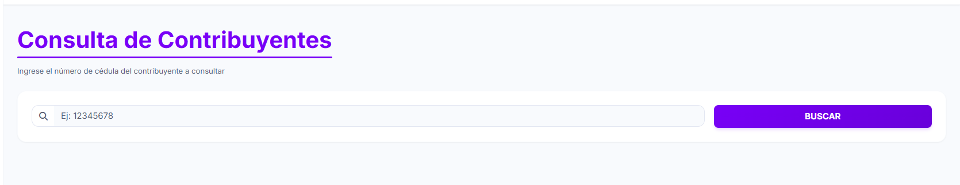

    - El sistema realizará una búsqueda inteligente:
      - Mostrará una lista de contribuyentes que coincidan con los dígitos ingresados.
      - Mostrará los inmuebles registrados bajo esa propiedad.
    - Haga clic en el botón Ver Detalles del contribuyente deseado.
    - En la pantalla de Detalle del Contribuyente, visualizará:
      - Datos personales y de contacto del contribuyente.
      - Listado de inmuebles vinculados.
      - Resumen de rubros en los cuales posee registros de pagos.
      - Tabla histórica de pagos con fecha, monto, referencia y estado de la transacción.

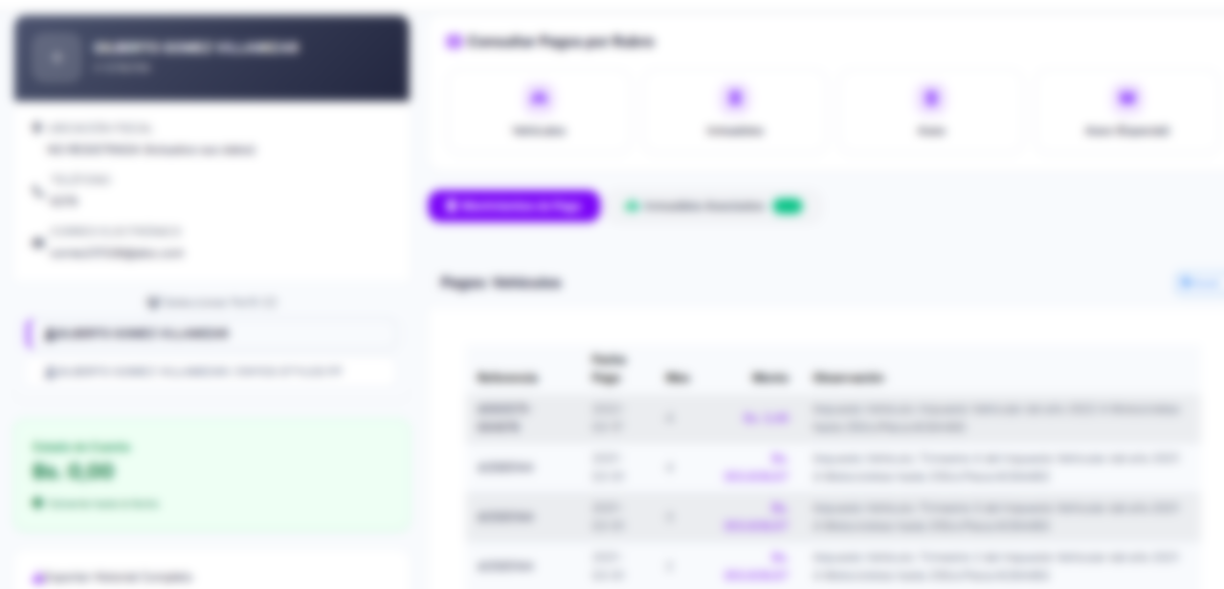

    - Filtrado por Rubro: Puede hacer clic en los botones de rubros (Vehículos, Inmuebles, Aseo, etc.) para aislar rápidamente las transacciones pertenecientes a ese impuesto.

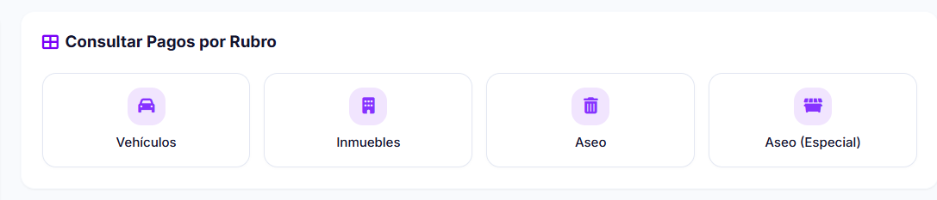

    - Exportación: Use los botones Exportar a Excel o Exportar a PDF ubicados en la esquina de las tablas para guardar el reporte de pagos del contribuyente seleccionado.



Módulo Selectra y Registro POA (Rol selectra )
Permite búsquedas masivas de alta velocidad e integración con la planificación operativa.

    - Consulta de Movimientos Históricos
- En la pantalla principal de Selectra, configure el formulario de consulta:
  - Base de Datos / Año: Seleccione un año específico (ej. 2019 , 2020 ), la base Digital, Soberanoo
  - Rango de Meses: Defina el Mes de Inicio y el Mes de Fin de la consulta.
  - Tipo de Trabajador: Seleccione entre Obreros, Contratados, Docentes, Empleadoso Suplentes.

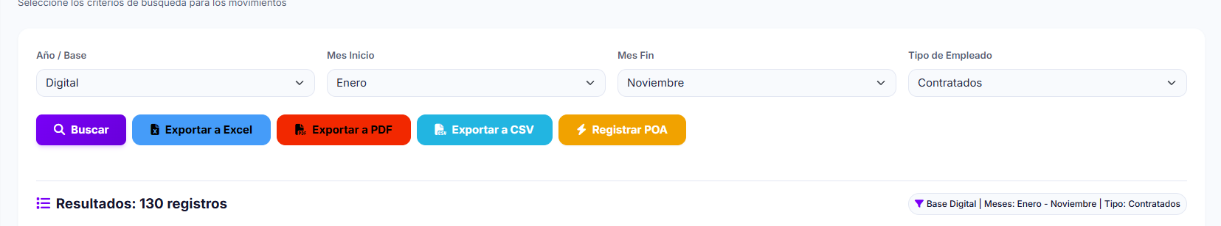

- Haga clic en el botón Buscar.
- El sistema procesará millones de registros e imprimirá en pantalla el resumen consolidado de trabajadores que cumplen las condiciones, el monto acumulado total y el número de registros.
- Puede paginar los resultados usando los controles en la parte inferior de la tabla.
- Puede exportar los resultados actuales a Excel, PDF o CSV.

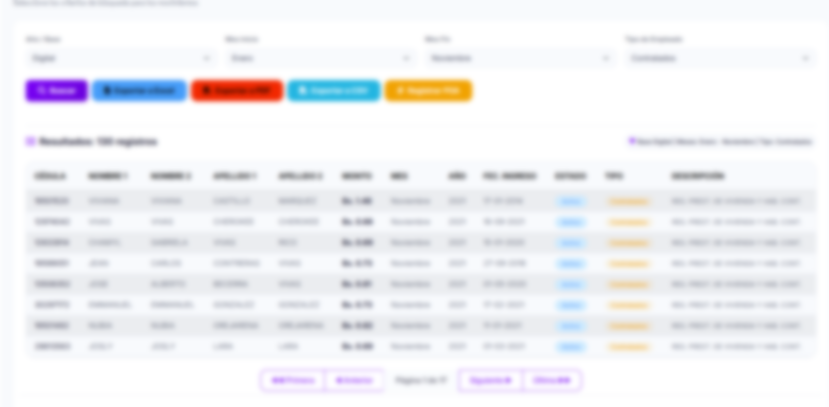

    - Registrar Búsqueda en el POA (Plan Operativo Anual)
- Después de realizar una búsqueda exitosa que arroje los resultados correctos, haga clic en el botón
Registrar en el POA (ubicado junto a los botones de exportación).
- Ac ción del Sistema:El sistema tomará de forma automática los parámetros de la búsqueda y la cantidad de empleados localizados, y los registrará en la tabla del POA correspondiente al año y trimestre en curso.
- Recibirá una notificación de éxito indicando que los datos consolidados han sido guardados o actualizados.
    - Visualización del Dashboard del POA
- Diríjase a la opción Dashboard POA en el menú de Selectra.
- Visualizará de forma gráfica e interactiva la distribución y avance del POA:
  - Métrica Central: Cantidad total de empleados planificados en el año actual.
  - Gráfico de Barras: Evolución trimestral (o mensual) de la cantidad de personal registrado.
  - Gráfico de Dona: Distribución porcentual y cantidad exacta por tipo de empleado (Obreros, Contratados, Empleados, etc.).

- Utilice los filtros superiores de Trimestre y Tipo de Empleado para actualizar dinámicamente los gráficos.

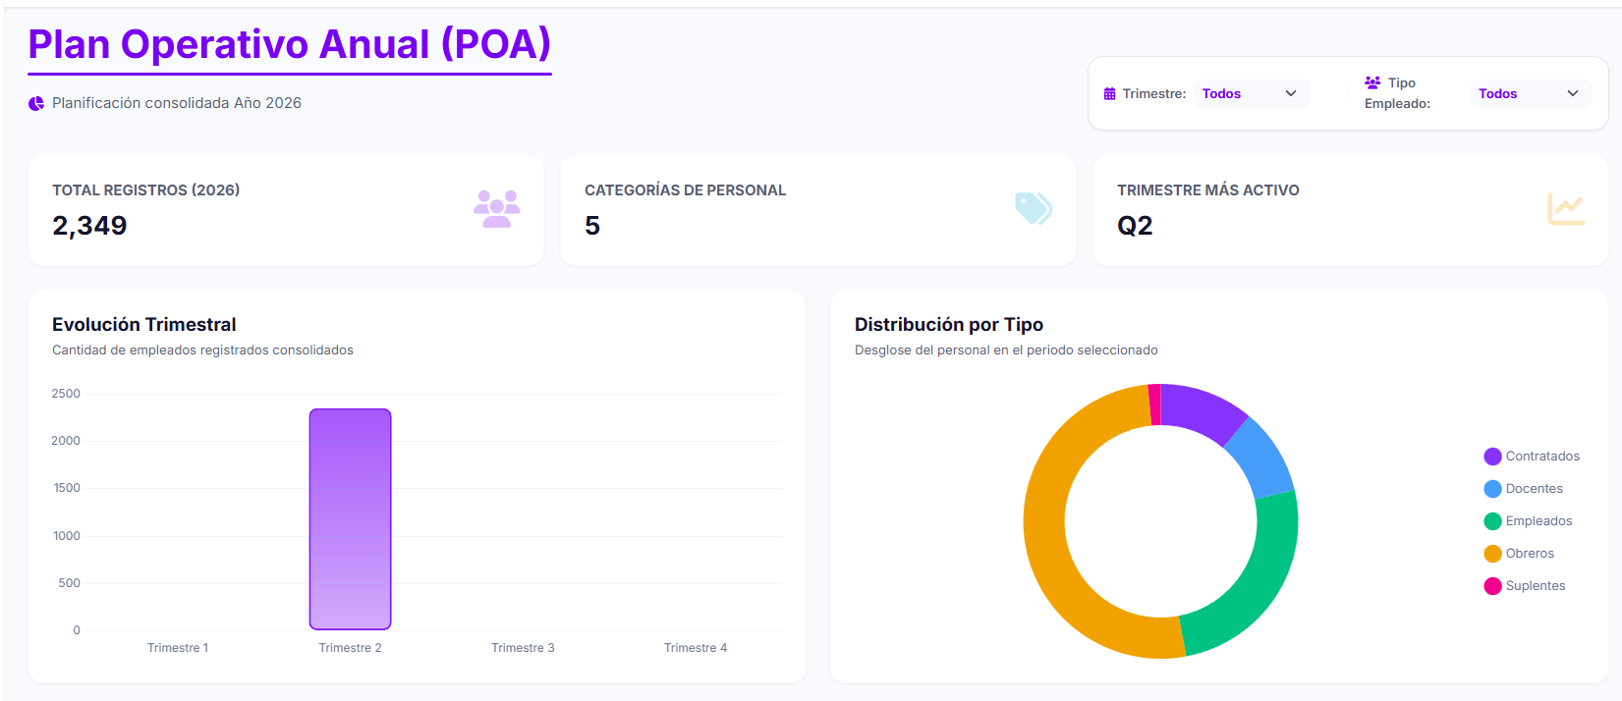

Soporte y Cierre

Preguntas Frecuentes (FAQ)

Eje 1: Sobre Resultados (¿Qué puedo hacer con el sistema?)

¿Puedo registrar nuevos pagos de impuestos desde el Módulo de Pagos?
        - Respuesta: No. El sistema "Reingeniería" en su fase actual tiene propósitos de consulta, auditoría, exportación y consolidación de bases de datos. Los registros de recaudación se siguen procesando en los sistemas transaccionales.

¿Qué reportes puedo generar?
        - Respuesta: Puede generar reportes detallados de nómina (RRHH), listados de solvencia e historial de pagos de contribuyentes (Pagos) y consolidados contables históricos (Selectra) en formatos Excel (.xlsx), PDF y CSV.

Eje 2: Sobre Conceptos (¿Qué es o para qué sirve?)

¿Qué significa el indicador de "Actividad de Módulos" en el Dashboard?
        - Respuesta: Es una métrica de uso en tiempo real. Si un analista de RRHH realiza búsquedas, el sistema registra que el módulo tuvo actividad. El Dashboard analiza el tiempo transcurrido desde esa actividad y le asigna un puntaje. Si transcurren más de 24 horas sin uso, el puntaje baja a 0%, lo que permite al administrador saber si las áreas están utilizando la herramienta.

¿Qué diferencia hay entre la base "Digital" y la base "Soberano" en Selectra?
        - Respuesta: Responden a cortes de bases de datos históricas debido a los procesos de reconversión monetaria ocurridos en el país. El sistema permite consultarlas por separado para mantener la integridad de los montos expresados en su cono monetario correspondiente.

Eje 3: Sobre Procedimientos (¿Cómo puedo realizar X acción?)

¿Cómo cambio la contraseña de un usuario?
        - Respuesta:Por motivos de seguridad, los analistas no pueden cambiar su propia contraseña desde su módulo. Debe solicitar al Super Administrador que ingrese a la gestión de usuarios, elimine la cuenta anterior o elabore una solicitud de restablecimiento directo en base de datos.

¿Cómo asocio un nuevo inmueble a un contribuyente?
        - Respuesta: La asociación se realiza mediante la base de datos catastral bdsat . Si un contribuyente no muestra sus inmuebles, verifique que la cédula registrada en la tabla de propietarios coincida exactamente con la cédula del contribuyente. O es muy probable que no existan datos de esa persona, debe de verificar el año correspondiente.

Eje 4: Sobre Interpretaciones (¿Qué ocurre si... o qué significa X mensaje?)

Me aparece el mensaje: "Debe ingresar un correo electrónico válido" al crear un usuario.
        - Respuesta: Asegúrese de que el correo termine en @gmail.com . El sistema posee una validación de seguridad estricta que solo permite correos basados en el dominio de Gmail para estandarizar las cuentas del personal.

¿Qué ocurre si desactivo a un usuario que está conectado en ese momento?
        - Respuesta: En cuanto el usuario intente hacer clic en cualquier opción o recargar la página, el middleware de autenticación detectará que su estado cambió a "Inactivo", cerrará su sesión de forma automática y lo redirigirá al Login con una alerta.

Eje 5: Sobre Navegación (¿En qué fase me encuentro y hacia dónde sigo?)

¿Cómo sé en qué módulo estoy trabajando actualmente?
        - Respuesta: El sistema utiliza un diseño con barras laterales coloreadas según el rol activo. Si ve tonos azules/índigo está en RRHH; si ve tonos verdes/esmeralda está en Pagos; y si observa tonos rosas/fucsia está en Selectra.

Realicé una búsqueda de movimientos en Selectra y el botón de "Registrar en el POA" está deshabilitado.
        - Respuesta:El botón requiere que primero realice una búsqueda válida y que existan registros en la tabla de resultados. Rellene el formulario, presione Buscar y, una vez que aparezca la tabla de resultados, el botón se activará de forma automática.

Solución de Problemas (Troubleshooting)

Problema / Incidencia | Causa Probable | Solución Sugerida
El usuario ingresa sus credenciales pero la página se recarga sin mostrar ningún error. | El token de seguridad de la sesión (CSRF) ha expirado debido a inactividad prolongada en la pestaña. | Recargue la página del login utilizando  Ctrl + F5 para limpiar el caché y vuelva a intentar el ingreso.

Mensaje: "Usuario desactivado. Contacte al administrador" al intentar iniciar sesión. | El Super Administrador ha inhabilitado la cuenta del funcionario temporal o permanentemente. | Comuníquese con el departamento de TI o el Super Administrador para restablecer el estado del usuario a "Activo".
Las búsquedas en el Módulo Selectra demoran demasiado o muestran un conteo estático (fallback de documentos). | El servicio de MeiliSearch está apagado o no responde en el puerto configurado. | El sistema entrará en modo de contingencia de base de datos de manera automática.  Para resolver el problema de raíz, el administrador de TI debe reiniciar el servicio de MeiliSearch en el servidor.
Al exportar un reporte a PDF, la página muestra un error de memoria o queda en blanco. | La consulta abarca demasiados registros y excede el límite de memoria asignado a la librería de renderizado PDF. | Reduzca el rango de la búsqueda utilizando filtros más específicos (por ejemplo, busque un mes específico en lugar de todo el año, o filtre por un tipo de nómina concreto).
Los archivos Excel exportados se descargan sin formato o dañados. | Incompatibilidad temporal con la versión del navegador o interrupción en la escritura del archivo temporal en el servidor. | Intente abrir el archivo con un programa de hojas de cálculo actualizado (MS Excel, LibreOffice o Google Sheets). Si el error persiste, notifique a soporte para revisar los permisos de la carpeta storage/framework/cache .

Datos de Contacto y Soporte Técnico
Si experimenta algún inconveniente que no pueda resolverse a través de este manual, por favor póngase en contacto con los canales de atención autorizados:

Mesa de Ayuda de TI:
        - Correo Electrónico:
        - Teléfono Interno / Extensión: Ext.
        - Horario de Atención: Lunes a Viernes de 8:00 AM a 5PM

Administrador del Sistema: Ing, Jonfren Contreras
        - Contacte al Super Administrador asignado de su departamento para solicitudes de creación, activación o desactivación de cuentas de usuario.

Manual del Programador y Diccionario de Datos: "Reingeniería"
Este documento contiene la documentación técnica de desarrollo, arquitectura de base de datos, flujos de integración y el Diccionario de Datos consolidado del sistema Reingeniería.

1. Arquitectura y Stack de Tecnologías
El sistema está construido como una aplicación web robusta y monolítica utilizando el framework Laravel y acoplamientos de bases de datos externas para consultar sistemas heredados (legacy).
- Backend: PHP v8.3+ con Laravel Framework (v13+).
- Frontend: HTML5, CSS3 con Tailwind CSS (v3+) para la interfaz de administración y JavaScript de cliente (Vanilla).
- Bases de Datos: Servidor MySQL / MariaDB con múltiples conexiones físicas.
- Motor de Búsqueda de Texto Completo: MeiliSearch (para búsquedas rápidas sobre históricos contables).
- Librerías Clave del Servidor:
  - Dompdf: Generación y renderizado de PDF a partir de vistas HTML.
  - PhpSpreadsheet: Creación, lectura y exportación dinámica de archivos Excel (.xlsx).
  - FPDI (Setasign): Importación y modificación de plantillas PDF existentes.

Estructura de Directorios Clave
- routes/web.php: Definición de rutas protegidas y asignación de middlewares.
- app/Http/Controllers/: Controladores principales de lógica de negocio (Dashboard, RRHH, Pagos, Selectra, Usuarios).
- app/Models/: Modelos Eloquent (User.php, Pago.php, Contribuyente.php, Propietario.php, Inmueble.php).
- resources/views/: Plantillas de visualización en PHP (Blade).
- config/database.php: Configuración de conexiones de base de datos (mysql, bdsat, rrhh).
- Para acceder al proyecto: desde la carpeta que se guarda, se coloca la dirección en el CMD y luego se ejecuta el siguiente comando.
- Para acceder al proyecto: php artisan serve

2. Diccionario de Datos
El sistema maneja tres esquemas de bases de datos independientes. A continuación, se detalla cada tabla, sus campos, tipos de datos, restricciones y descripciones del negocio.

Conexión: mysql (Laravel Principal)
Almacena la autenticación de usuarios, logs de actividad interna y datos consolidados del Plan Operativo Anual (POA).

Tabla: usuarios
Almacena la cuenta y credenciales de acceso de los funcionarios.
- Llave Primaria: id
- Campos:
Nombre de Campo | Tipo de Dato | Nulo | Por Defecto | Descripción
id | bigint(20) unsigned | NO | Auto-increment | Identificador único del usuario.
username | varchar(50) | NO | Ninguno | Nombre de usuario único para login.
nombre | varchar(100) | NO | Ninguno | Nombre completo del funcionario.
email | varchar(100) | NO | Ninguno | Correo corporativo (restringido a @gmail.com).
password | varchar(255) | NO | Ninguno | Hash de contraseña encriptada (Argon2id o Bcrypt).
rol | enum('super_admin','rrhh','selectra','pagos') | NO | Ninguno | Nivel de permisos asignados al usuario.
avatar | varchar(10) | SI | NULL | Iniciales del avatar (generado dinámicamente).
color | varchar(50) | SI | NULL | Clases de degradado Tailwind asignadas al avatar.
estado | enum('Activo','Inactivo') | NO | 'Activo' | Permite inhabilitar el acceso del usuario.

Tabla: estado_modulos
Registra la última actividad en los módulos del negocio para alimentar las métricas del administrador.
- Llave Primaria: modulo
- Campos:
Nombre de Campo | Tipo de Dato | Nulo | Por Defecto | Descripción
modulo | varchar(50) | NO | Ninguno | Identificador único del módulo ('selectra', 'rrhh', 'pagos').
ultima_actividad | timestamp | NO | CURRENT_TIMESTAMP | Fecha y hora del último movimiento ejecutado.

Tabla: poa_datos_consolidados
Almacena el registro histórico consolidado de empleados para la planificación presupuestaria anual.
- Llave Primaria: id
- Índice Único: anio, trimestre, tipo_empleado (Evita registros duplicados para el mismo período).
- Campos:
Nombre de Campo | Tipo de Dato | Nulo | Por Defecto | Descripción
id | bigint(20) unsigned | NO | Auto-increment | ID único del registro consolidado.
anio | int(11) | NO | Ninguno | Año presupuestario del POA.
trimestre | int(11) | NO | Ninguno | Trimestre planificado (1, 2, 3 o 4).
mes_desde | int(11) | NO | Ninguno | Mes de inicio del rango de consolidación (1-12).
mes_hasta | int(11) | NO | Ninguno | Mes de fin del rango de consolidación (1-12).
tipo_empleado | varchar(50) | NO | 'General' | Categoría del personal ('Obreros', 'Docentes', 'Empleados', etc.).
cantidad_empleados | int(11) | NO | 0 | Sumatoria de personal activo localizado.

Conexión: bdsat (Gestión de Recaudación y Catastro)
Almacena registros de contribuyentes, datos de inmuebles y recaudación tributaria general.

Tabla: users (Mapeado al Modelo Contribuyente.php)
Almacena la información de los contribuyentes.
- Llave Primaria: id
- Campos:
Nombre de Campo | Tipo de Dato | Nulo | Por Defecto | Descripción
id | bigint(20) unsigned | NO | Auto-increment | ID de registro en BDSAT.
cod_catast | varchar(50) | SI | NULL | Código catastral del contribuyente.
name | varchar(255) | NO | Ninguno | Nombre del contribuyente o razón social.
id_address | int(11) | SI | NULL | Relación con catálogo de direcciones.
nac | char(1) | NO | 'V' | Nacionalidad ('V' Venezolano, 'E' Extranjero, 'J' Jurídico).
cedula | varchar(20) | NO | Ninguno | Cédula o RIF completo.
cedula_digits | varchar(20) | NO | Ninguno | Dígitos numéricos de la cédula para búsquedas indexadas aproximadas.
celular | varchar(50) | SI | NULL | Teléfono celular.
telefono | varchar(50) | SI | NULL | Teléfono fijo de contacto.
represent | varchar(255) | SI | NULL | Representante legal (para personas jurídicas).
cedrep | varchar(20) | SI | NULL | Cédula del representante legal.
email | varchar(150) | SI | NULL | Correo electrónico de contacto.
active | tinyint(1) | NO | 1 | Flag de estado activo.
estado | varchar(50) | SI | NULL | Estado geográfico o dirección general.

Tabla: pagos (Mapeado al Modelo Pago.php)
Histórico general de transacciones y pagos de impuestos de los contribuyentes.
- Llave Primaria: id
- Llave Foránea: user_id -> Relacionado con users.id (Contribuyente)
- Campos Clave:
Nombre de Campo | Tipo de Dato | Nulo | Por Defecto | Descripción
id | bigint(20) unsigned | NO | Auto-increment | Identificador de transacción.
user_id | bigint(20) unsigned | NO | Ninguno | ID del contribuyente que pagó.
rubri_id | int(11) | NO | 0 | Código de rubro (1: Vehículo, 2: Inmuebles, 5: Aseo, 6: Actividades).
fechapago | date | NO | Ninguno | Fecha de registro del pago.
monto | decimal(15,2) | NO | 0.00 | Monto pagado expresado en la moneda del cono monetario correspondiente.
montoreal | decimal(15,2) | NO | 0.00 | Monto base sin descuentos o recargos.
referencia | varchar(100) | SI | NULL | Número de comprobante o referencia bancaria.
anulado | char(1) | NO | 'f' | Estado de anulación ('t' para anulado, 'f' para válido).
ultpago | date | SI | NULL | Fecha en la que el usuario registró el cobro.
refrecibo | varchar(100) | SI | NULL | Número de recibo de cobro físico.
dolares | decimal(15,2) | SI | 0.00 | Monto pagado equivalente en dólares.
pesos | decimal(15,2) | SI | 0.00 | Monto pagado equivalente en pesos colombianos.

Tabla: cataspropie (Mapeado al Modelo Propietario.php)
Registro de propietarios catastrales históricos.
- Llave Primaria: IDPRO
- Campos Clave: IDPRO, CEDULA, NOMBRE, cedula_digits (Dígitos extraídos de la cédula para indexación).

Tabla: catasinmue (Mapeado al Modelo Inmueble.php)
Registro físico de parcelas, terrenos y edificaciones sujetas a catastro.
- Llave Primaria: IDINMUE
- Campos Clave: IDINMUE, COD_CATAST, UBICACION, MTS2TER (Metros de terreno), MTS2CONST (Metros de construcción).

Tabla: catasproinmu (Pivot de Catastro)
Relación muchos a muchos entre Propietarios e Inmuebles.
- Campos: IDPRO (int), IDINMUE (int).

Conexión: rrhh (Recursos Humanos)
Contiene bases de datos históricas de nómina organizadas por tablas anuales.

Tablas Dinámicas: [año]nompersonal (Ej. 2022nompersonal)
- Estructura básica: cedula (varchar, clave), tipnom (int, tipo de nómina), nombres (varchar), sueldobas (decimal), neto (decimal).

3. Flujos Técnicos e Integración

1. Sistema de Autenticación y Middlewares
El flujo de seguridad del sistema funciona bajo las siguientes capas:
- Middleware auth: Verifica que exista una sesión activa. Si falla, redirige al /login.
- Middleware role: Ubicado en app/Http/Middleware/CheckRole.php. Valida que el rol guardado en la tabla usuarios coincida con los parámetros de la ruta. Si no coincide, redirige al usuario a su ruta principal correspondiente por defecto.
[Diagrama de Arquitectura / Secuencia (Mermaid)]
GET /usuarios/crear
Validar rol del usuario autenticado
i

Controlador

MiddlewareRole

Router

Cliente
[es analista]

r a módulo permitido

Redirig

Permitir paso a UserController
Mostrar Formulario
[es super_admin]
alt

Controlador

MiddlewareRole

Router

Cliente

2 Integración con MeiliSearch (Módulo Selectra)
Para búsquedas de alta velocidad sobre millones de registros históricos, el controlador SelectraController implementa un cliente de MeiliSearch:
- Conexión: Se inicializa usando las variables de entorno MEILISEARCH_HOST y MEILISEARCH_KEY.
- Búsqueda: Ejecuta la query directamente en el índice movimientos:
- $client = new MeiliClient(env('MEILISEARCH_HOST'), env('MEILISEARCH_KEY'));
- $index = $client->index('movimientos');
- $results = $index->search($queryText, $options);
- Fallback Nivelado: Si el motor de MeiliSearch no está en línea, el controlador atrapa el error (Throwable) e implementa de manera transparente una consulta SQL clásica sobre las bases de datos históricas de Selectra para evitar interrupciones en el servicio.

4. Guía de Despliegue y Configuración

Variables de Entorno Clave (.env)
Asegúrese de configurar los siguientes parámetros en el archivo .env:
# Configuración básica de Laravel
APP_NAME=Reingenieria
APP_ENV=local
APP_KEY=base64:xxxxxxxxxxxxxxxxxxxxxxxxxxxxxxxx
APP_DEBUG=true
APP_URL=http://localhost/Reingeneria/public
# Conexión por defecto a base de datos de usuarios
DB_CONNECTION=mysql
DB_HOST=127.0.0.1
DB_PORT=3306
DB_DATABASE=reingenieria_usuarios
DB_USERNAME=root
DB_PASSWORD=
# Conexión al módulo de Pagos (BDSAT)
DB_BDSAT_HOST=127.0.0.1
DB_BDSAT_PORT=3306
DB_BDSAT_DATABASE=bdsat
DB_BDSAT_USERNAME=root
DB_BDSAT_PASSWORD=
# Conexión al módulo de Recursos Humanos (RRHH)
DB_RRHH_HOST=127.0.0.1
DB_RRHH_PORT=3306
DB_RRHH_DATABASE=rrhh
DB_RRHH_USERNAME=root
DB_RRHH_PASSWORD=
# Integración MeiliSearch
MEILISEARCH_HOST=http://127.0.0.1:7700
MEILISEARCH_KEY=masterKey_xxxxxxxxxxxxx

Comandos de Despliegue en Desarrollo
- Instale las dependencias de Composer:
- composer install
- Instale dependencias de NodeJS y compile activos:
- npm install
- npm run build
- Ejecute las migraciones para inicializar la base de datos de usuarios:
- php artisan migrate --force
- Registre el usuario administrativo inicial directamente por base de datos o mediante un Seeder:
- php artisan db:seed --class=UserSeeder
- Inicie el servidor de desarrollo local de Vite y Artisan:
- npm run dev

Anexo Técnico: Variables, Diagramas ER y Procesos - Reingeniería

1. Tabla de Variables Clave por Módulo
A continuación, se presenta un cuadro descriptivo de las variables técnicas más importantes y sus equivalencias en los distintos módulos del sistema:
Variable / Campo | Módulo | Tipo de Dato | Significado / Propósito de Negocio
tipnom | RRHH / Selectra | int | Tipo de Nómina: Clasifica el grupo laboral (ej. 2: Empleados, 4: Docentes, 7: Obreros).
sueldobas | RRHH / Selectra | decimal(15,2) | Sueldo Básico: Remuneración base establecida para el cargo del funcionario.
neto | RRHH | decimal(15,2) | Sueldo Neto: Monto neto recibido por el empleado después de deducciones y asignaciones.
quincena | RRHH | int | Quincena: Identifica el período de cobro del mes (1: Primera quincena, 2: Segunda quincena).
ficha | RRHH / Selectra | varchar(10) | Número de Ficha: Identificador único de expediente físico del funcionario.
tipemp | RRHH / Selectra | varchar(10) | Tipo de Empleado: Estado laboral del trabajador (F: Fijo, C: Contratado, J: Jubilado).
fecing | RRHH / Selectra | date | Fecha de Ingreso: Día formal de contratación en la institución.
rubri_id | Pagos (BDSAT) | int | Código de Rubro: Define el tipo de impuesto (1: Vehículos, 2: Inmuebles, 5: Aseo, 6: Actividades Económicas).
montoreal | Pagos (BDSAT) | decimal(15,2) | Monto Real: Valor impositivo original calculado antes de aplicar multas o rebajas por pronto pago.
refrecibo | Pagos (BDSAT) | varchar(100) | Referencia de Recibo: Número de comprobante físico emitido en las taquillas de recaudación.
cedula_digits | Pagos / RRHH | varchar(20) | Dígitos de Cédula: Extracción limpia de números (sin letras) utilizada para optimizar búsquedas indexadas aproximadas.
nac | Pagos (BDSAT) | char(1) | Nacionalidad: Clasificación tributaria (V: Venezolano, E: Extranjero, J: Jurídico, G: Gubernamental).
anulado | Pagos (BDSAT) | char(1) | Flag de Anulación: Estado lógico de la transacción bancaria ('t' para anulado, 'f' para activo).
codcon | Selectra | varchar(10) | Código de Concepto: Identifica la partida o concepto de nómina asignado (ej. sueldo, bonificación, retención).

2. Diagramas de Entidad-Relación (MER)
A continuación, se describen los esquemas de bases de datos sele_norma (Laravel Principal) y bdsat (Recaudación/Catastro) con sus relaciones:

Base de Datos: sele_norma (Laravel Principal)
Contiene las tablas locales del módulo administrativo, control de estados de módulos y datos consolidados del POA.
[Diagrama de Arquitectura / Secuencia (Mermaid)]

poa_datos_consolidados
bigint | id
int | anio
int | trimestre
int | mes_desde
int | mes_hasta
varchar | tipo_empleado
int | cantidad_empleados

estado_modulos
varchar | modulo
timestamp | ultima_actividad

usuarios
bigint | id
varchar | username
varchar | nombre
varchar | email
varchar | password
varchar | rol
varchar | avatar
varchar | color
varchar | estado

Base de Datos: bdsat (Gestión Tributaria y Catastro)
Relaciona a los contribuyentes (users) con sus pagos históricos (pagos), así como a los propietarios catastrales con los inmuebles que poseen mediante una tabla relacional pivot.
[Diagrama de Arquitectura / Secuencia (Mermaid)]
catastrales con los inmuebles que poseen mediante una tabla relacional pivot.

posee
tiene
catasproinmu
users
bigint | id
varchar | cod_catast
varchar | name
int | id_address
char | nac
varchar | cedula
varchar | cedula_digits
varchar | celular
varchar | telefono
varchar | represent
varchar | cedrep
varchar | email
tinyint | active
varchar | estado

cataspropie
int | idpro
char | nac
varchar | cedula
varchar | nombre
varchar | cedula_digits

catasinmue
int | idinmue
varchar | ubicacion
decimal | mterreno
decimal | mconst
varchar | cod_catast
varchar | codcatasan
varchar | norte
varchar | sur
varchar | este
varchar | oeste

realiza
int | idinmue
varchar | cedula

idpro
int
pagos
bigint | id
bigint | user_id
int | rubri_id
date | fechapago
decimal | monto
decimal | montoreal
varchar | referencia

char | anulado
date | ultpago
varchar | refrecibo
decimal | dolares
decimal | pesos
varchar | observacion
int | tax_id

3. Flujograma de Procesos de Negocio
El siguiente diagrama detalla el flujo que sigue un usuario al ingresar al sistema y cómo se procesan las consultas en cada módulo (RRHH, Pagos, Selectra) incluyendo los mecanismos de fallback y caching:
[Diagrama de Arquitectura / Secuencia (Mermaid)]


Inicio de Sesión
No
¿Credenciales válidas?
Sí

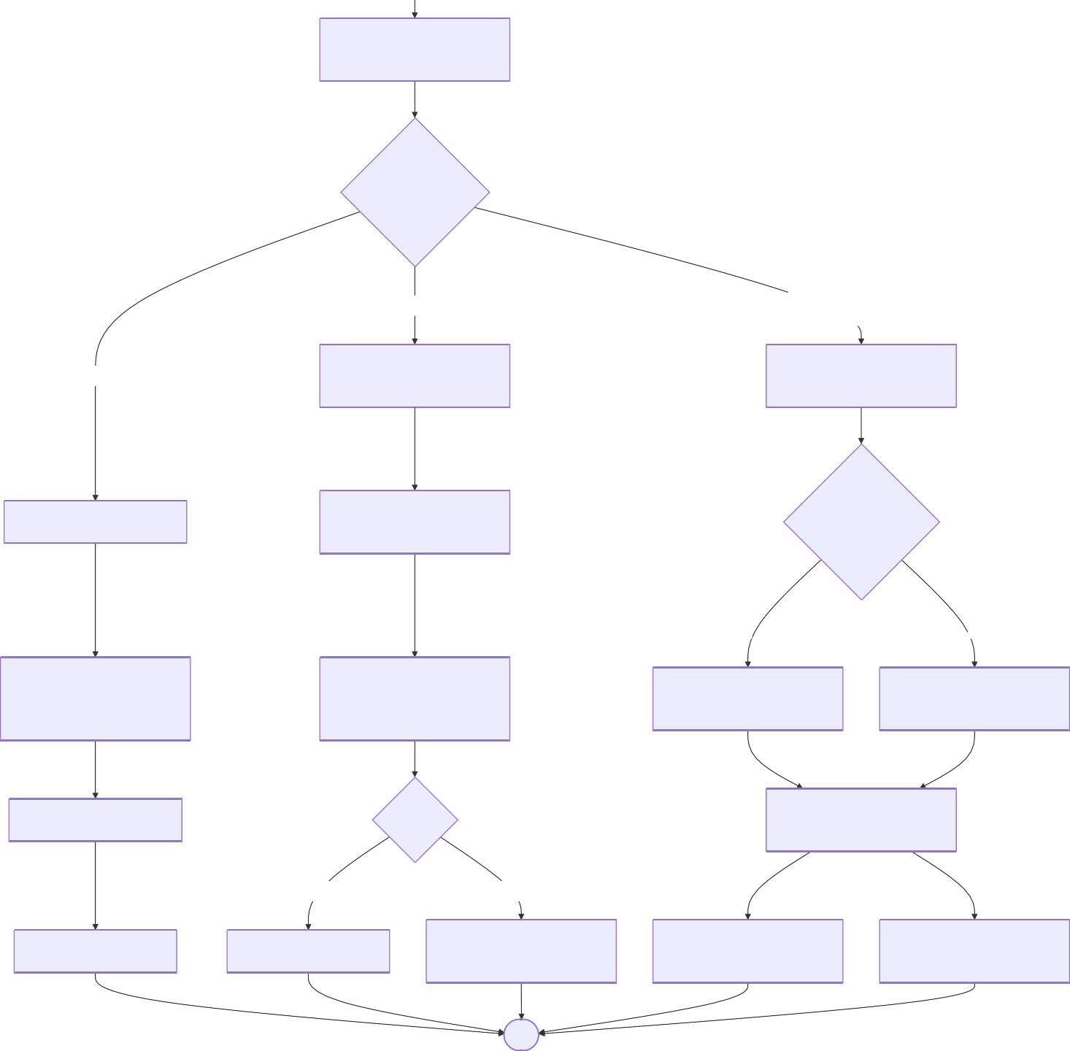
Acceso al Dashboard según Rol

Selección de Módulo

Módulo Pagos - BDSAT
Módulo Selectra - Históricos

Módulo RRHH
Buscar Contribuyente por Cédula
Buscar Movimiento Histórico

Buscar Recibo/Movimiento
Consulta rápida en 'users' usando cedula_digits

¿MeiliSearch en línea?

Sí No

Consultar base 'rrhh' en tabla dinámica
[año]nompersonal
Cargar Contribuyente, Inmuebles de Catastro y
Pagos

Consulta rápida en índice 'movimientos'

Consulta SQL fallback en tablas 'selectra_YYYY'

Mostrar datos de nómina

¿Acción?
Mostrar listado contable y estadísticas

Ver Estado Cuenta Ver Catastro

Exportar a PDF / Excel

Exportar a PDF / Excel
Ver terrenos y
construcciones asociadas
Exportar resultados a Excel / PDF / CSV
Registrar datos
consolidados en

